Государственное казенное учреждение для детей - сирот и детей, оставшихся без попечения родителей «Детский дом (смешанный) №13»

Тема открытого занятия:
«Интерьер дома своими руками»
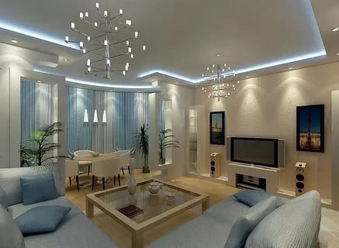

Подготовила:
инструктор по труду
Беспалова Н.Н.

с.Надежда
2020г.
Тема занятия: «Интерьер дома своими руками»
Цель: создать общее представление об основных требованиях и правилах оформления интерьера, научиться планировать и оформлять интерьер жилого помещения.
Задачи:
- образовательная – познакомить воспитанников с основными требованиями и правилами оформления интерьера жилогого помещения, с ролью цветового решения в оформлении интерьера; сформировать у воспитанников умения и навыки планирования и оформления интерьера дома своими руками;
- воспитательная – способствовать воспитанию эстетического вкуса, желания и необходимости у детей по созданию благоприятной среды своего будущего дома;
- развивающая – способствовать развитию познавательной активности, творческих способностей воспитанников, самостоятельности, умения анализировать, сравнивать, обобщать и систематизировать;
- профориентационная - развивать представления воспитанников о профессиях, связанных с дизайном интерьера: «дизайнер».

Подготовительная работа: разработка буклета для воспитанников, создание презентации Microsoft Office Power Point , подготовка материала для предстоящего занятия (заготовка основы будущих изделий, синтипон, иглы, нитки, ножницы, термопистолеты, силиконовые стержни, клей карандаш, рамки А3, гуашь, кисточки, раздаточный материал).
Метод проведения: беседа, практическая работа.
Форма организации: коллективно-групповая.
Тип занятия: комбинированный.
Время проведения: 50 минут.

План занятия
1.Орг. момент. (2 минут)
2. Актуализация знаний (8 минут)
3. Повторение (3 минуты)
4. Сообщение темы занятия (2 минуты)
5. Изложение материала (25 минут)
6. Групповая практическая работа (10 минут)
7. Подведение итогов (5 минуты)
Ход занятия

1. Организационный момент
Педагог: Здравствуйте, ребята и взрослые! Скажите, с каким настроением вы пришли сегодня на занятие?
(Ответы детей)
Педагог: Молодцы! Отлично, занятие мы должны начать с хорошим настроением. Ведь хорошее начало - это половина дела. Я надеюсь, что сегодняшнее занятие будет интересным и продуктивным. А для этого вы должны быть активными, внимательными и, конечно же, сообразительными.

2. Актуализация знаний
Педагог: Где бы мы ни были, чтобы ни делали — учимся ли мы в школе, трудимся ли на работе, отдыхаем на природе, едем в поезде, но каждый раз возвращаемся в тот единственный уголок, где все привычно, удобно, где можно расслабиться и отдохнуть душой.
Педагог: Как вы думаете, о чем идет речь? (Ответы детей)
Педагог: Да, правильно. Речь, конечно же, идет о доме. А что такое «Дом» в вашем понимании? (Ответы детей)
Педагог: Да, дом – это, то место, где мы чувствуем себя защищенными. Дома мы отдыхаем, занимаемся любимым делом, общаемся с друзьями, восстанавливаем силы после трудового дня. Дом – это важная часть в жизни каждого человека.
Каждый из вас через некоторое время обзаведется своим собственным домом, и неважно, будет ли это общежитие - на первом этапе или собственный дом или квартира - в дальнейшем. Я надеюсь те знания, которые вы получаете сейчас от педагогов, вам обязательно пригодятся в вашей взрослой жизни! Ну а я в свою очередь стараюсь пополнять ваши жизненные копилки полезными и ценными советами для того чтобы вам было легче адаптироваться в быту и социуме.
Педагог: Ребята, а как вы понимаете выражение: «Дом есть лицо хозяина» (Ответы детей)
Педагог: Да, можно сказать что «дом» есть не только лицо хозяина, но он является отражением души человека. Многое можно узнать о человеке, увидев то место, в котором он живёт. Обстановка в доме рассказывает о культуре живущих там людей, об их вкусах и привычках, эмоциях, которые испытывает человек.
Задание №1.
Перед вами заготовки, на которых изображены дома. Ваша задача выбрать цвет, а может цвета и расскрасить ваш дом.
3. Повторение
Педагог: А сейчас я хотела бы, чтобы вы вспомнили наше с вами прошлое занятие, и перечисли основные критерии дома.
(Ответы детей: теплый, гостеприимный, светлый, уютный, чистый, большой)
Задание №2.
На картинках рядом с вашим домом перечислите те критерия, которые наиболее важны для вас. Критерии расположите сверху вниз в порядке убывания – не более четырех.
Педагог: Скажите, пожалуйста, какой критерий для вас является наиболее важным? (Ответы детей)
Педагог: На прошлом занятии мы говорили с вами о том, каким образом создавать благоприятную среду у себя дома. Рассмотрели главный критерий – гигиену жилого помещения, сделали вывод о том, что чистота дома является фактором здоровья человека? (Ответы детей)
Педагог: А что еще, ребята, необходимо человеку для того чтобы в его доме была благоприятная среда? Ребята, скажите, каким образом человек благоустраивает свой дом? (Ответы детей)
Педагог: Как вы думаете, с помощью чего создаются удобство и уют в доме? (Ответы детей)
Педагог: Комфорт создают мебель и другие предметы, которые имеются в доме. А каким общим словом мы можем назвать мебель, отдельные предметы дома, внутреннее пространство дома? (Ответы детей: интерьер).
Воспитанник: Это заимствованное слово, в переводе с французского – внутренний. Иными словами, это внутренний мир дома.
Вы, наверное, уже догадались, о чем сегодня пойдет речь.

4. Сообщение темы занятия
И тема нашего сегодняшнего занятия «Интерьер дома своими руками».

5. Изложение материала
Как вы думаете, как называется искусство создавать уют и красоту в жилых помещениях? (Дизайн).
А люди, которые этим занимаются? (Дизайнеры).
Скажите мне пожайлуста, эта профессия престижна? Она востребована в нашем регионе?
Так вот представьте, что вы все ребята дизайнеры. Скажите мне, пожайлуста, чему по вашему мнению нужно уделить внимание при оформлении помещения?
Вспомним, что много тысячелетий назад, человек строил для себя жилище, чтобы уберечься от нападения диких животных, от холода. Теперь жилье выполняет гораздо больше функций и мы предъявляем к нему гораздо больше требований. Какие требования мы предъявим к благоустройству?
Педагог: Любое оформление интерьера, даже показавшееся на первый взгляд самым неординарным, всегда будет выполнено в соответствии с определенными условиями.
Основными критерии или качества интерьера являются:
- функциональность
- эстетичность
- гигиеничность
Задание №3.
Перед вами изображены комнаты. Определите название комнат и охарактеризуйте с какими жизненными процессами они связаны.
№ | Название помещения | Назначение
1.
2.
3.
4.
5.
6.
Педагог: В своем доме человек проводит треть жизни. В доме находятся различные помещения, где проходят определенные жизненные процессы: сон, уход за личной гигиеной, питание, обучение, отдых. Как вы считаете, к какому критерию мы можем это отнести? (Ответы детей)
Педагог: Да правильно, к функциональности.
Функциональность - зто разделение помещения по назначению. Каждая комната выполняет свою функцию.
Эстетичность – это гармония вещей и пространства. Целостность, согласованность расположения вещей в пространстве, их соответствие, цветовое решение.
Цветовое решение.
Цвет очень важен в оформлении интерьера. Умело используя свойства цвета можно добиться в своем жилище гармонии и уюта.
Все цвета делятся на хроматические (цветные) и ахроматические (бесцветные) – белый, черный, серый.
Хроматические цвета разделяются на “теплые” и “холодные”.
К теплым тонам относятся: красный, оранжевый, желтый. Под их воздействием настроение человека повышается, он становится жизнерадостнее, бодрее, появляется желание действовать. Поэтому их рекомендуют и считают подходящими для окраски тех помещений, в которых осуществляется активная деятельность, т.е. в которых человек проводит больше всего времени и работает: общая комната, “детская”, рабочий кабинет, столовая. Окрашенные в теплые тона комнаты подходят для попомещений, окна которых выходят на северную сторону. Благодаря чему они кажутся солнечными и приветливыми.
К холодным (пассивным) относятся синий, зеленый, фиолетовый. Эти цвета и их производные тона успокаивают. Они подходят для окраски помещений, предназначенных для отдыха, а также для комнат, сильно освещенных и нагреваемых солнцем, т.е. для комнат, окна которых выходят на юг.
Ахроматические. Черный придает конкретность и значимость пространства, белый - смягчает, снимает напряжение.
При помощи грамотного цветового решения можно создать зрительные иллюзии в интерьере, когда маленькая комната кажется больше, узкая и длинная кажется шире и короче и т.д.
Практические советы:
При светлой окраске стен помещение кажется шире и выше.
Если комната маленькая и тесная, для нее лучше всего использовать светлые тона. Для пола можно применить несколько более темный тон, а потолок обязательно должен быть белым. В то же время мебель должна быть из одноцветного материала.
Темные контрастные стены визуально сужают вашу комнату.
Если помещение продолговатое, дальнюю стену при хорошем ее освещении нужно окрасить темным цветом и таким образом «приблизить» ее. Комната при этом теряет впечатление вытянутости. Если боковые стены помещения сильно удалены друг от друга, их тоже можно «приблизить», если употребить обои с рисунком или окрасить их в темный тон.
Высоту стен также можно регулировать обоями с рисунком.
Обои с вертикальными элементами узора, делают комнату более высокой, с горизонтальными - шире. Обои с крупным рисунком зрительно уменьшают комнату, с мелким – увеличивают пространство.
Потолок будет выглядеть выше, если он окрашен светлее стен и ниже, если темнее.
Поперечные полосы на полу оптически делают комнату шире и короче. Полосы в длину на полу удлиняют комнату.

Вывод: Общая цветовая гамма помещения выбирается в зависимости от его назначения, размеров и ориентации на стороны света.
Мебель также придает интерьеру неповторимый характер, создают атмосферу уюта и теплоты. Существуют определенные правила расстановки мебели. Видео
Ребята, вы, посмотрели сюжет, скажите мне, пожайлуста, какие бывают способы расстановки мебели?
При расстановке мебели следует соблюдать следующие правила:
1) не загромождать комнату;
2) не загораживать окна;
3) оставлять свободное место для перемещения.
Задание №4.
Назовите ошибки, которые допустили дизайнеры при оформлении помещений.
Задание №5.
Итак в начале занятия мы решили, что мы- дизайнеры. А где дизайнеры работают? Конечно в дизайнерском агенстве. Давайте придумаем название для нашей фирмы. Например, «Мастерская интерьера». Если позволите, я выступлю в качестве руководителя фирмы. В нашем агенстве три отдела. Итак, в фирму поступил срочный заказ. К нам обратилась семья Ивановых с просьбой разработать дизайн-проект комнаты для своей дочери Анны.

О девочке: Анне 13 лет. Она хорошо учится, занимается в музыкальной школе в классе «фортепиано». Любит животных. Много читает. Любимая книга «Алиса в стране чудес». У Ани много друзей, они часто приходят к ней в гости. В свободное время девочка увлекается рукоделием, плаванием и посещает школу моделей. Коллекционирует кукол из фарфора.
Техническая характеристика комнаты: ширина – 450см, длина – 550см. Высота потолка – 245 см. Окно - 140*160см., выходит на северную сторону.
Пожелания заказчика: хотелось бы, что бы комната была светлой, удобной и уютной.
Для того, что бы выполнить дизайн-проект, нам необходимо проанализировать полученную информацию (она у вас в конвертах), выбрать нужную для вашей работы, создать проект комнаты и защитить его. Наилучший дизайн-проект будет передан семье Ивановым.
Все необходимые материалы перед вами. Приступаем к работе, напоминаю - заказ срочный! Поэтому работаем быстро и качественно.
Защита проектов.
Выступление каждой группы со своим проектом.
Педагог: А ведь существует целая наука о том, как вести дом –« домоводство». В толковом словаре В.И.Даля это слово объясняется как “домохозяйство, то есть забота о добром порядке всего домашнего обихода”.
Рациональная планировка комнат, грамотно расставленная мебель делают жильё более уютным и удобным. Но, важно запомнить главное, что самая большая красота жилища – это его чистота. Гигиеничность помещения является третьим требованием, предъявляемым к интерьеру.
Вывод: основными требованиями, предъявляемыми к жилому помещению, являются его функциональность, гигиеничность, эстетичность.
Педагог: Ребята, могу вас откровенно сказать, что даже самая дорогая мебель или современный дизайнерский ремонт не смогут обеспечить настоящий уют в квартире. Особую домашнюю атмосферу тепла и комфорта можно сотворить, лишь зная некоторые хитрости.
ЗАПАХ УЮТА
Педагог: Подумайте, с чем у вас ассоциируется слово «уют»? Какие воспоминания, возможно, связаны с этим словом? А, может, это запахи? Многие вспоминают, как в детстве, переступая порог дома, чувствовали запах свежей выпечки с корицей. Именно этот аромат у многих связан с уютом. Ежедневно печь пироги у вас вряд ли получится, а вот приобрести аромадиффузор, аромалампу, подвесные гирлянды с саше, свечи, а также приятное эфирное масло - проще простого. Именно они будут создавать подходящий для вас аромат в помещении. Это может быть ваниль или корица. Возможно, что-то из цитрусовых. Главное, чтобы запах был вам приятен и символизировал собой уют и спокойствие.
ОСВЕЩЕНИЕ
Педагог: Приглушённый свет придаёт помещению загадочности и уюта. Сразу хочется устроиться на диване под тёплым пледом и выпить чашку любимого кофе. Выбирайте осветительные приборы с регуляторами яркости. С их помощью вы сможете делать свет ярким или приглушённым, на своё усмотрение. Учтите, что именно оригинальные бра и торшеры создают в квартире уют.
ТЕПЛО ДОМАШНЕГО ОЧАГА
Педагог: Эта фраза у нас также прочно ассоциируется с уютом. Сразу в голове всплывает картина: вся семья собралась у камина и ведёт душевные беседы. Многие решаются на приобретение электрического камина, кто-то обходится его имитацией и сооружает в квартире фальш-камин. Другие предпочитает время от времени зажигать в доме красивые свечи и наблюдать за тем, как они горят. Для свечей, кстати, можно выбрать оригинальные подсвечники. Огонь завораживает, расслабляет, настраивает на мирный лад.
ОБИЛИЕ ПОДУШЕК
Педагог: Декоративные мягкие подушки на диване могут создать уютную домашнюю обстановку в квартире. Ворох больших и маленьких, с приятной мягкой текстурой, подушек, станет лучшим решением для тех, кто хочет сделать своё жилище более комфортным.
ИНТЕРЕСНЫЕ МЕЛОЧИ
Педагог: Горшочки для цветов в симпатичных вязаных “одежках”, самодельные вазочки с букетиками из цветов и ягод, интересные элементы декора в технике декупаж также способны сделать любую квартиру уютной. Такие интересные мелочи всегда будут радовать глаз и поднимать настроение. Поэтому ими пренебрегать не стоит.
Педагог: В качестве примера различных мелочей представлю вам два вида органайзера, которые, на мой взгляд, необходимы в доме (демонстрация педагогом органайзеров для вещей и для писменных принадлежностей).

6. Групповая практическая работа
Педагог: А сейчас, я предлагаю вам попробовать самостоятельно выполнить интересные мелочи, способные создать в вашем доме атмосферу комфортности, тепла и уюта, т.е. благоприятную среду. Для этого каждой из групп предлагается материал, технические средства для выполнения задания.
Задания:
Для 1 гр. - декоративные подушки;
2 гр. – органайзеры;
4 гр. – панно.
Видео «Ералаш» во время проведения работ.
Представление выполненных работ.

Задание 6. Кроссворд
Планировочное решение, позволяющее собрать в единое целое внутреннее пространство помещений, мебель, декоративное убранство и различное оборудование.
По горизонтали:
- Материал, используемый для отделки стен.
- Помещение, предназначеное для приготовления пищи.
- Одно из качеств интерьера.
- Ахроматический цвет.
- Специалист по созданию и украшению интерьера.
- Какой зрительный эффект оказывает крупный рисунок на обоях.
- Предметы, необходимые для благоустройства дома.
- Занятие, для поддержания чистоты в доме.
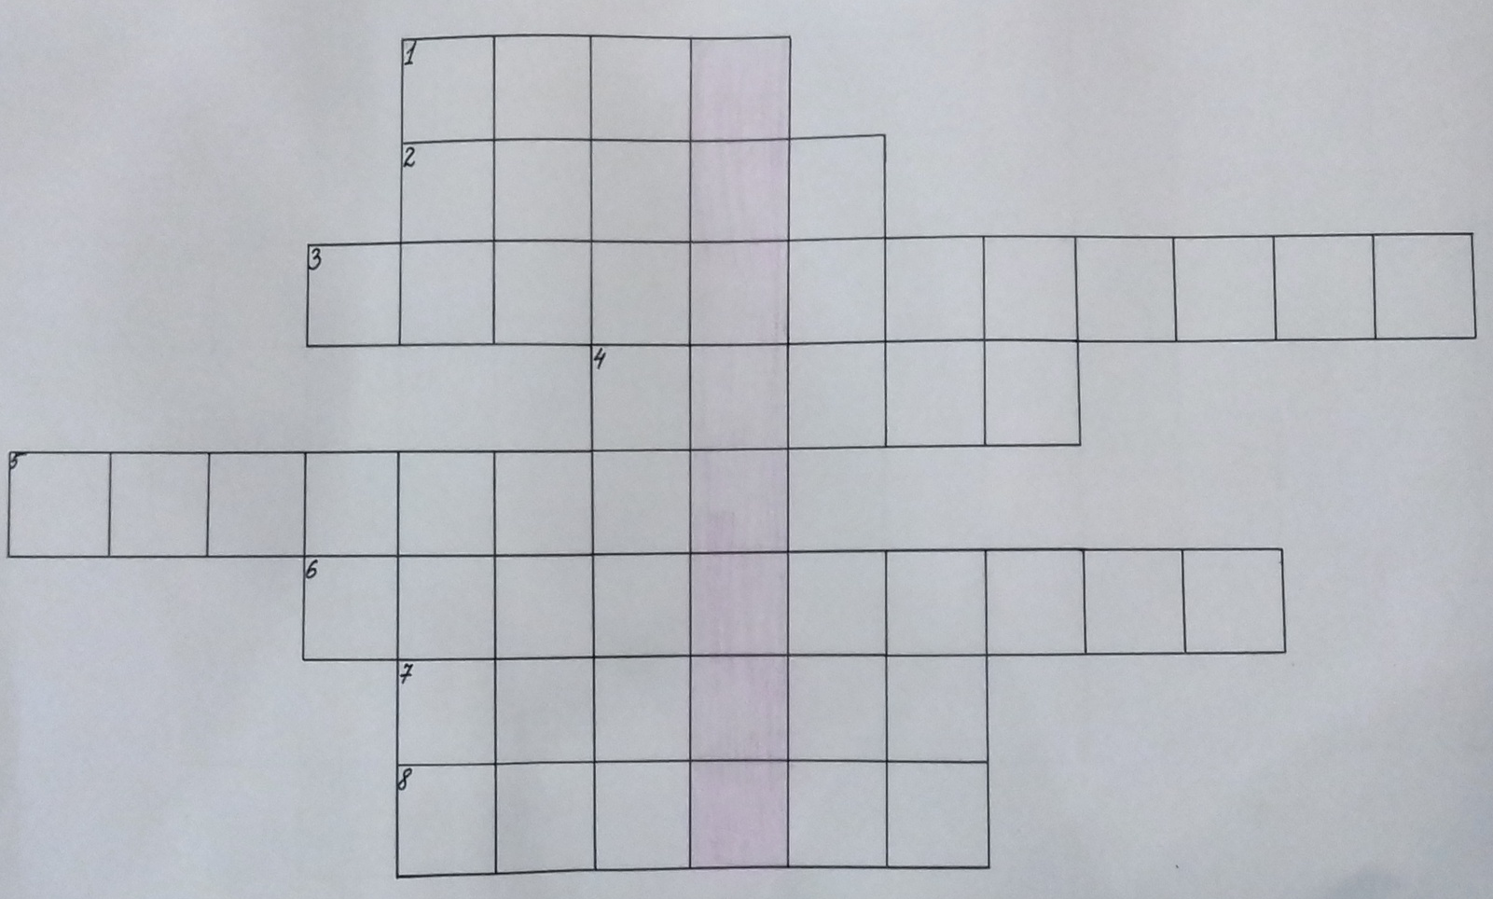
Ответы: 1.Обои. 2.Кухня. 3.Эстетичность. 4.Белый. 5.Дизайнер. 6.Уменьшение. 7. Мебель. 8.Уборка.

8.Подведение итогов
Педагог: Вот и подошло к концу наше занятие. Сегодня мы свами рассмотрели основные критерии интерьера, его особенности, роль цветового решения в оформлении иинтерьера. Вместе с этим вы применили свои знания на практике - попробовали себя в роли дизайнера интерьера, выполнили интересные мелочи, способные создавать в вашем доме атмосферу комфортности, тепла и уюта. Как вы думаете, пригодятся ли вам в жизни знания в области дизайна? (Ответы детей)
Педагог: На мой взгляд, конечноже да, пригодятся и возможно, кто-то из вас захочет связать судьбу с этой профессией.
Каждому из вас я подготовила буклет, в котором вы найдете разгадку к заданию «Мой дом», выполненное в начале занятия,. Познакомиться с информацией как благоустроить свой дом. Надеюсь полученая информация пригодится вам создании интерьера своего дома.
Спасибо всем за внимание!

